天天练（中难度）五年级

第一题：年龄

爷爷告诉小明：“当我在你爸爸现在这个年龄的时，你爸爸当时的年龄比你现在年龄大了
岁。”如果爷爷、爸爸和小明三人现在的年龄和是
岁，则爸爸现在的年龄
是 岁。

答：

第二题：行程
一列火车出发
小时后因故障停车
小时，然后以原速的
前进，最终到达目的地晚
小时。若出发
小时后又前进
公里再因故停车
小时，然后同样以原速的
前进，则到达目的地仅晚
小时，那么整个路程为 公里。

答

第三题：平均数
将一群人分为甲、乙、丙三组，每人都必在且仅在一组。已知甲、乙、丙的平均年龄分别为
、
、
。甲、乙两组人合起来的平均年龄为
；乙、丙两组人合起来的平均年龄为
。则这一群人的平均年龄为 。

答：

第四题：数字迷

华杯赛网址是“
”，将其中的字母组成如下算式：

如果每个字母分别代表
这十个数字是的一个，相同的字母代表相同的数字，不同的字母代表不同的数字，并且
、
、
、
，则三位数
的最小值是 。

答：

第五题：图形
如图所示是一个正六边形的图案，已知正六边形的面积为
，则阴影部分的面积是
。

答：

天天练（中难度）五年级

第一题答案：

爷爷和爸爸的年龄差比爸爸和小明的年龄差小，所以爷爷的年龄加上小明的年龄是爸爸年龄的两倍少岁，所以爸爸现在的年龄为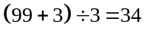（岁）

第二题答案：

第一次速度变为原来的，行驶相同路程所需时间变为原来的，所以如果火车以原速行驶需要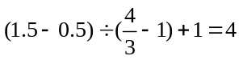（小时），同理第二次火车行驶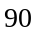公里的时间为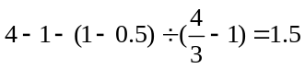（小时），所以火车原来的速度为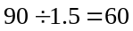（公里小时）。整个路程为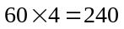（公里）。

第三题答案：

甲、乙两组人的年龄比为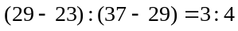，乙、丙两组人的年龄比为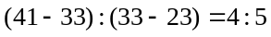，所以甲、乙、丙三组人的年龄比为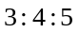，这群人的平均年龄为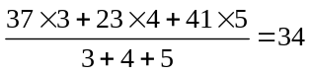（岁）。

第四题答案：

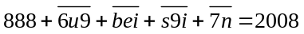，
有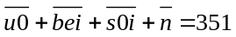，此时、、、、、只能取、、、、、，的最小值为，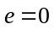，最小取，此时最大只能取，矛盾；的最小值为，，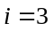，此时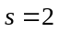，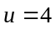，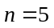，符合条件，所以三位数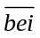的最小值是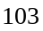。

第五题答案：

作辅助线如图所示，将正六边形分成个正三角形，在每个正三角形里，阴影部分都占，所以阴影部分占总面积的，为
